La fiesta de la tomatina
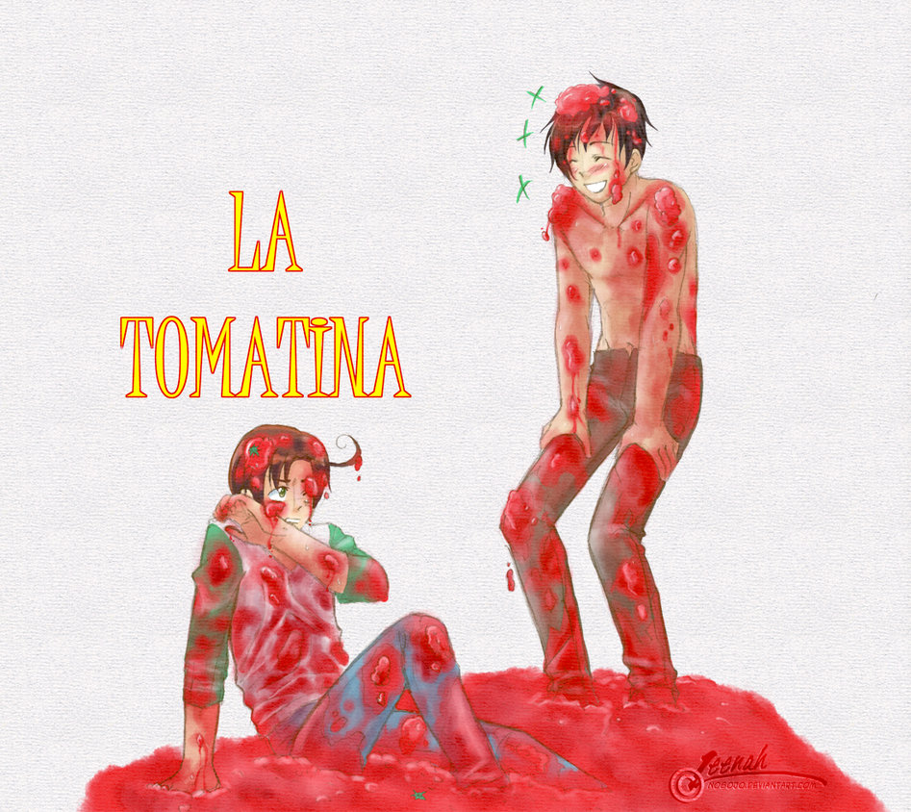
- ¿Dónde tiene lugar la fiesta? (ciudad y comunidad autónoma) …………………………………………………………………………………………………………………………………………………………………….
- ¿Cuándo tiene lugar? …………………………………………………………………………………………………………………………………..
- ¿Cuál es la fecha de origen de esta fiesta? …………………………………………………………………………………………………..
- Completa la frase: Según la leyenda, el origen de la fiesta proviene de una pelea entre los que ……………………………… la fiesta de “Gigantes y Cabezudos” y algunos …………………………………… que querían participar en el desfile.
- ¿Cuántas personas participan en esta fiesta? 50 000 personas
5 000 personas
5 000 000 de personas
- ¿A qué hora empieza la fiesta? …………………………………………………………………………………………………………………..
- 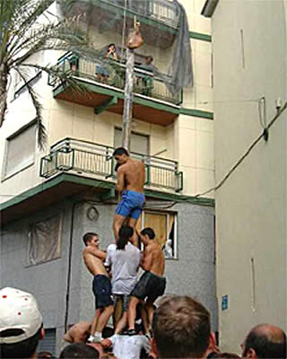 ¿Cómo se llama esta celebración? Explica en qué consiste.
………………………………………………………………………………………………………………………………………………………………………………………………………………………………………………………………………………………………………………………………………………………………………………………………………………………………………………………………………………………………………………………………
- ¿Cuál es la etapa después del palo jabón?
…………………………………………………………………………………………………………………………………………………………………………
- Los jóvenes llegan con 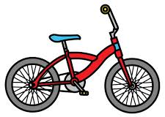 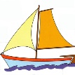 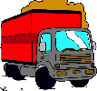
- ¿Qué lanzan? ……………………………………………………………………………………………………………………………………………………
- ¿Cuánto tiempo dura el combate? …………………………………………………………………………………………………………………..

